Культурно-свободный тест интеллекта

Содержание
- 1 Описание методики
- 2 Теоретические основы
- 3 Адаптации и модификации
- 4 Процедура проведения
- 5 Обработка результатов
  - 5.1 Ключ к тесту
- 6 Интерпретация результатов
- 7 Стимульный материал
  - 7.1 Стимульный материал
  - 7.2 Бланк ответов
- 8 Литература

Описание методики
«Культурно-независимый тест интеллекта» Р. Кеттелла впервые был издан США в 1949 году Институтом личностного тестирования и тестирования способностей и переиздавался 1956 и 1966 годах.
Существует три варианта теста:
- GFT 1 – для исследования детей с 4-х до 8-и лет, а также диагностики задержек психического развития.
- GFT 2 – для диагностики детей старше 8 лет, а также обычного не дифференцированного взрослого населения.
- GFT 3 – для исследования студентов ВУЗов и одаренных лиц.
Шкала GFT 2 состоит из двух частей, каждая из которых содержит по четыре субтеста:
- 1 субтест – «дополнение» – содержит 12 заданий, возрастающих по сложности. В каждом задании слева расположены 3 фигуры в определенной логической последовательности (последовательные изменения пространственного расположения, размера, количества и т. д.) Проанализировав логику изменений, необходимо из 5–4 фигур, расположенных справа, выбрать ту, которая соответствует обнаруженной закономерности и может продолжить логическую последовательность 3-х фигур, расположенных слева.
- II субтест – «классификация» – содержит 14 заданий, возрастающих по сложности. Каждое задание содержит ряд из 5-и фигур, в котором 4 фигуры всегда объединены каким-либо общим признаком. В каждом ряду необходимо найти единственную фигуру, отличающуюся от всех остальных. Общими для четырех фигур признаками являются форма, количество, окраска, пространственное отношение между элементами фигур.
- Ill субтест – «матрица» – состоит из 12 заданий, возрастающих по сложности. Логикой решения эти задания похожи на задания 1-го субтеста. Необходимо обнаружить закономерность, согласно которой объединены 3 фигуры в матрице слева, и среди 5-и вариантов ответов, расположенных справа, найти единственную фигуру, которая может завершить данную в задании закономерность, т.е. правильно дополнить матрицу. Специфика этого субтеста состоит в комплексном анализе признаков, (анализ матрицы по горизонтали, вертикали и диагонали). Признаки, которые лежат в основе построения заданий данного субтеста – это пространственное расположение, форма, размер, количество, окрашенность и комбинации данных признаков.
- IV субтест – «топология» – состоит из 8 заданий, возрастающих по сложности, в каждом задании слева расположена сложная фигура-эталон, состоящая из простых геометрических фигур. Внутри сложной фигуры-эталона стоит точка. Необходимо проанализировать положение точки по отношению к отдельным геометрическим фигурам, составляющим сложную фигуру-эталон. Затем среди пяти сложных фигур, расположенных справа, надо найти ту, в которой точка может занять точно такое же положение, как в сложной фигуре-эталоне.
Тест прошел проверку на валидность и надежность, стандартизирован в США, Англии, ФРГ, Чехословакии и Болгарии.

Теоретические основы
«Культурно-независимый тест интеллекта» опирается на концепцию интеллекта Р. Кеттелла, получившую достаточно широкое распространение в англоязычных странах. По мнению Р. Кеттелла, общий фактор интеллекта имеет психологический смысл, если опираться на двухфакторную модель: «общий флюидный фактор» (или «свободный» интеллект) – g1, и «общий кристаллический фактор» (или «связанный» интеллект) – g2. «Свободный интеллект» формируется преимущественно под влиянием биологических детерминант, на базе индивидуальной архитектоники коры больших полушарий. В этом смысле индивидуальное развитие уже на ранних возрастных этапах сопровождается развитием единой общей интеллектуальной способности. Она не связана с усвоением каких-либо специфических знаний, навыков, умений или развитием какой-либо отдельной психической функции (сенсорной, моторной и т. п.)
«Флюидные» способности опираются на понимание основных видов логических взаимосвязей, на ведущие операции мышления: часть-целое, понимание сходства, причинных связей, индукцию, дедукцию, пространственные отношения. «Флюидный» интеллект определяет способность взаимосвязи между объектами, которые индивид способен воспринимать и с которыми способен манипулировать. Исследования психологов показывают, что в результате травм мозга и в процессе биологического старения «свободный интеллект» страдает в первую очередь, при большей стабильности «связанного интеллекта», который может оставаться сохранным до глубокой старости.
«Связанный интеллект» является продуктом усвоения разнообразных видов перцептивных и моторных умений и развивается на базе «свободного интеллекта» в процессе игровой, учебной и профессиональной деятельности, В процессе воспитания и общения, усвоения культурных ценностей. Его развитие обусловлено и спецификой образования, и некоторыми личностными особенностями (интересами, ценностными ориентациями, мотивацией, особенностями индивидуального развития памяти, внимания и т. д.). С этой точки зрения «связанный интеллект» близок к концепции интеллекта Векслера и измеряется с помощью традиционных тестовых методик, оценивающих словарный запас, умение оперировать числами, адекватность оценок и суждений об окружающем мире и социальных явлениях, механические умения и т. д, Таким образом, оценка «связанного интеллекта» во многом опирается на языковые и культурологические ограничения и вызывает затруднения при диагностике определенных групп населения (например малых народов). «Культурно-независимый тест интеллекта» Р. Кеттелла измеряет именно «флюидный» или «свободный интеллект». Кеттелл считал, что «свободный интеллект» можно оценить на основе перцептивных заданий, в которых интеллект проявляется через способности восприятия.

Адаптации и модификации

Процедура проведения
Перед началом тестирования испытуемому выдается Ответный бланк и Тестовая тетрадь (форма А и Б). Психолог просит испытуемого открыть 1-ю страницу Тестовой тетради и начать знакомство с общей инструкцией к тесту:
«Этот тест состоит из двух больших частей, построенных аналогичным образом.
Каждая часть содержит графические задания, которые разбиты на четыре группы (четыре субтеста) по 8-14 заданий в каждой.
В каждом субтесте задания расположены в порядке нарастания сложности. Возможно, Вам не удастся правильно решить все задания. Все равно всегда старайтесь решить как можно больше. Если Вы не уверены в правильности решения, то лучше выбрать то решение, которое кажется наиболее вероятным, чем вообще не решить задание. Все задания имеют только одно правильное решение.
Время решения каждого субтеста ограничено. Вы будете начинать и заканчивать работу точно по указанию экспериментатора. Если Вы закончите раньше времени, проверьте свои решения еще раз.
Все решения заносите в Ответный бланк. Ничего не пишите и не делайте никаких пометок в этой тетради.
Ждите указаний для дальнейшей работы!
Не переворачивайте страницу без разрешения!»
После того, как психолог убедился, что инструкция понята испытуемым правильно, дается команда «перевернуть страницу», и начинается работа над субтестами 1-ой части теста.
Каждый субтест начинается с 2-3 «пробных» заданий или примеров, которые позволяют испытуемому овладеть логикой выполнения заданий. При этом правильный ответ указывается только в первом примере (он уже вычеркнут на Ответном бланке). Оставшиеся примеры испытуемый решает самостоятельно и вычеркивает буквы, соответствующие правильным ответам в Ответном бланке. Психолог проверяет правильность решения оставшихся примеров и совместно с испытуемым исправляет ошибки.
Ответный бланк состоит из 2-х частей, соответствующих двум частям теста. Каждая часть Ответного бланка содержит 4 колонки, соответствующие 4-м субтестам. Количество строк в колонке отражает количество заданий в каждом субтесте.
После выполнения всех «пробных» заданий, психолог дает команду: «Перевернули страницу, начали», — и засекает время по секундомеру. По команде «Стоп» испытуемый заканчивает работу над субтестом.
Между 1-ой и 2-ой частями теста можно сделать небольшой перерыв. 2-я часть теста начинается с повторения основных моментов общей инструкции. Каждый субтест по-прежнему начинается с 2 – 3-х «пробных» заданий или примеров. Правильный ответ указывается только для 1-го примера. Оставшиеся примеры испытуемый решает самостоятельно, психолог проверяет правильность решения. В отличие от 1-ой части теста никаких вербальных пояснений к «пробным» заданиям не приводится. Работа над основными заданиями начинается по команде «перевернули страницу, начали», заканчивается по команде «стоп». Буквы, соответствующие правильным решениям, вычеркиваются на второй части Ответного бланка.
Возможно индивидуальное и групповое проведение теста. При групповом проведении каждый испытуемый должен иметь Тестовую тетрадь и Ответный бланк. Испытуемым, сидящим рядом, рекомендуется предлагать разные формы Тестовых тетрадей (А и Б). Так же следует использовать параллельные формы при ретестировании с небольшим временным интервалом.
Время работы над отдельными субтестами (в минутах)
 | Субтест 1 | Субтест 2 | Субтест 3 | Субтест 4
1 часть | 4 | 4 | 3 | 3
2 часть | 3 | 3 | 3 | 3

Обработка результатов
Ответные бланки с результатами испытуемого обрабатываются с помощью специальных ключей. За каждый правильный ответ испытуемому начисляется один балл. Сумма «сырых» баллов подсчитывается отдельно по 1-ой и 2-ой части теста, а также по 1-ой и 2-ой части теста вместе. Суммы «сырых» баллов заносятся в первую итоговую таблицу Ответного бланка. «Сырые» баллы переводятся в шкальные IQ-баллы (X = 100; σ = 15)с помощью Нормативные таблиц. Номер таблицы перевода зависит от возраста испытуемого (количество полных лет и полных месяцев на момент тестирования), указанного над каждой таблицей.
Полученные результаты графически отражаются во второй итоговой таблице (см. приложение 2). Здесь же отражено соотношение IQ-баллов и процентилей.

Ключ к тесту

Часть I
1 субтест | 2 субтест | 3 субтест | 4 субтест
Пример 2. с | Пример 2. а | Пример 2. a | Пример 2. b
Пример 3. а | 1. b | Пример 3. d | Пример 3. с
1. d | 2. с | 1. с | 1. с
2. b | 3. d | 2. b | 2. d
3. а | 4. с | 3. a | 3. b
4. e | 5. с | 4. e | 4. с
5. с | 6. a | 5. d | 5. a
6. e | 7. d | 6. a | 6. a
7. b | 8. с | 7. с | 7. с
8. с | 9. e | 8. b | 8. b
9. b | 10. с | 9. e
10. a | 11. с | 10. a
11. d | 12. e | 11. b
12.C | 13. с | 12. b
 | 14. b

Часть II
1 субтеет | 2 субтест | 3 субтест | 4 субтест
Пример 2. е | Пример 2. с | Пример 2. d | Пример 2. b
Пример 3. с | 1. b | Пример 3. е | Пример 3. d
1. с | 2. с | 1. с | 1. с
2. d | 3. d | 2. Ь | 2. d
3. d | 4. с | 3. а | 3. b
4. с | 5. с | 4. е | 4. с
5. Ъ | 6. а | 5. d | 5. а
6. с | 7. d | 6. а | 6. а
7. с | 8. с | 7. с | 7. b
8. е | 9. а | 8. b | 8. b
9. d | 10. а | 9. е
10. а | 11. с | 10. а
11. с | 12. а | 11. b
12. а | 13. с | 12. b
 | 14. d

Интерпретация результатов
Итоговой оценкой теста является коэффициент интеллекта (1Q), представляющий собой интегральный показатель интеллектуального развития испытуемого.
Одним из первых показателей IQ, используемых и в настоящее время, был показатель, предложенный В. Штерном в 1912 г.: соотношение умственного и хронологического возрастов. Показатель фактически давал информацию о степени опережения или отставания развития умственных способностей испытуемого.
Позднее Д. Векслер предложил иную интерпретацию коэффициента, в котором оценка выражается в величинах стандартного отклонения и показывает, как соотносится результат испытуемого с результатами репрезентативной выборки испытуемых соответствующей возрастной группы. По мнению А. Анастази IQ в таком виде «...есть форма выражения уровня способностей индивида в данный момент времени по отношению к его возрастным нормам».
Существенным дополнением в представленном тесте является шкала процентилей, которая отражает процентную долю индивидов из выборки стандартизации, результаты которых ниже показателя 1Q данного испытуемого.
Эти два ведущих показателя позволяют исследователю ориентироваться в полученных результатах и с точки зрения соответствия возрастным нормам, и с точки зрения соотношения с традиционными тестами измерения интеллекта. Динамика результатов от 1-ой ко 2-ой части теста дает представление об обучаемости испытуемого.
Заключение по результатам тестирования должен делать специалист-психолог, обладающий помимо знаний методики общей квалификацией в области психологии развития и обучения. Грамотная интерпретация результатов невозможна без понимания теоретических аспектов проблемы «свободного интеллекта».

Стимульный материал

Инструкция
Этот тест состоит из двух больших частей, построенных аналогичным образом.
Каждая часть содержит графические задачи, которые объединяются в четыре группы (отдельные тесты).
В каждой группе заданий (в каждом отдельном тесте) задачи расположены в порядке возрастания их сложности. Возможно, Вам не удастся правильно решить все задачи. Но старайтесь всегда решить как можно больше. Если Вы не уверены в правильности своего решения, то лучше выбрать то решение, которое покажется Вам более вероятным, чем вообще не решить.
Все задачи имеют только одно правильное решение!
На решение одной группы заданий отводится ограниченное время. Вы будете начинать и заканчивать работу точно по указанию экспериментатора. Если Вы закончили раньше отведенного времени, то не мешайте, пожалуйста, другим, а перепроверьте свои решения еще раз.
Все ответы необходимо заносить на специальный бланк. Ничего не пишите и не делайте никаких пометок в этой тетради.
Ни в коем случае нельзя переворачивать страницу прежде, чем Вас попросят об этом!

Часть I

Субтест 1
В каждом ряду Вам необходимо выбрать из пяти фигур справа ту, которая наиболее подходит к трем фигурам слева. Вы должны вычеркнуть букву, соответствующую этой фигуре, на вашем бланке ответов. Задания:
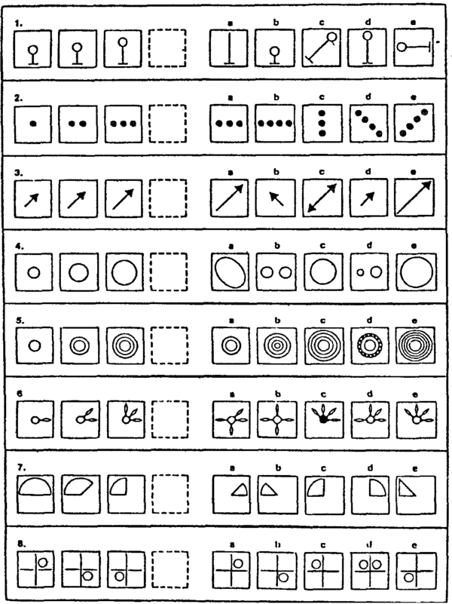
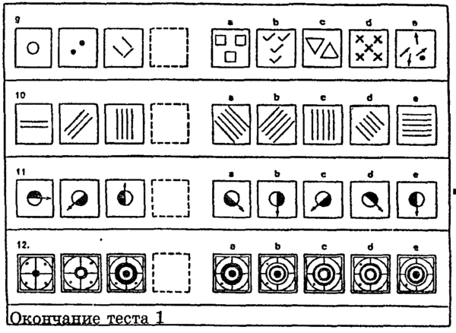

Субтест 2
В каждом ряду Вам необходимо выяснить какая из фигур в пяти квадратиках отличается от четырех остальных, то есть не подходит к ним. Вы должны вычеркнуть букву, соответствующую этой фигуре, на вашем бланке ответов.
Задания:
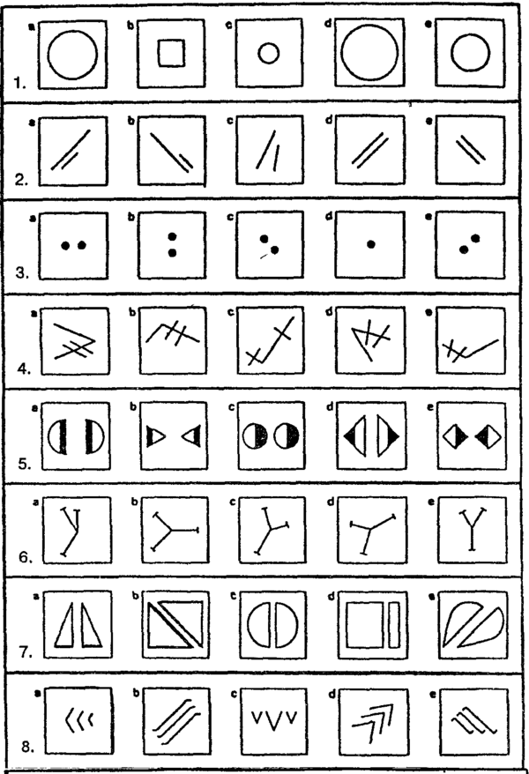
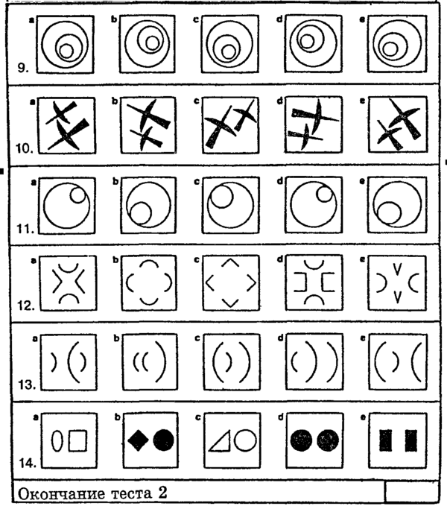

Субтест 3
В каждом задании выберите, пожалуйста, справа тот квадратик с рисунком, который наиболее подходит на место пустого квадратика слева, чтобы дополнить общий рисунок. Вы должны вычеркнуть букву, соответствующую этой фигуре, на вашем бланке ответов.

Задания
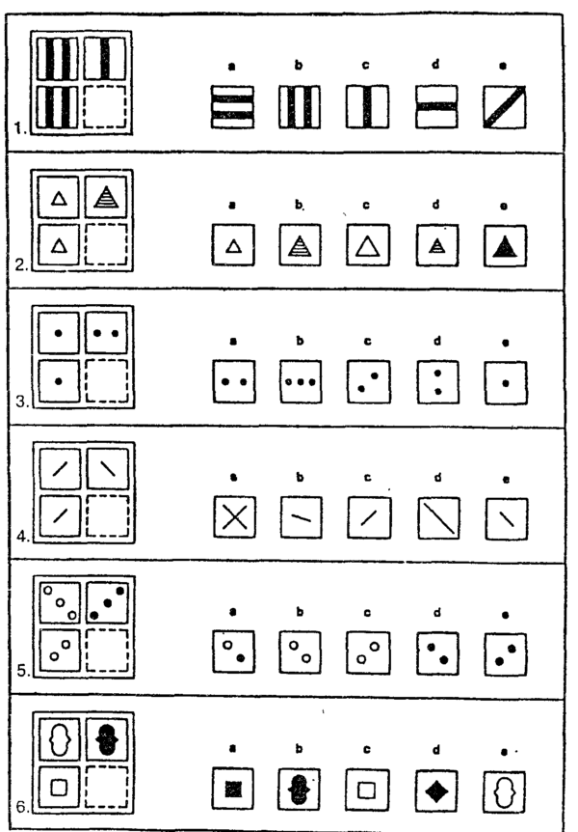
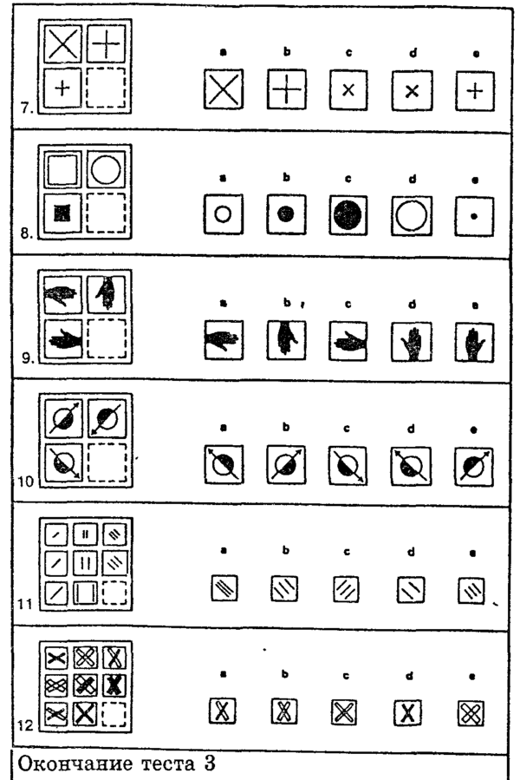

Субтест 4
В каждом задании Вам необходимо точно разглядеть, где находится точка и затем выбрать из пяти фигур справа ту, в которой можно расположить точку точно таким же образом. Букву, соответствующую правильному ответу, необходимо отметить на вашем бланке ответов. В этот раз Вам предстоит решить 8 заданий, расположенных на двух последующих страницах. Помните о том, что ничего нельзя писать на самом тексте, поэтому не заносите, пожалуйста, точку на рисунок с заданием.

Задания
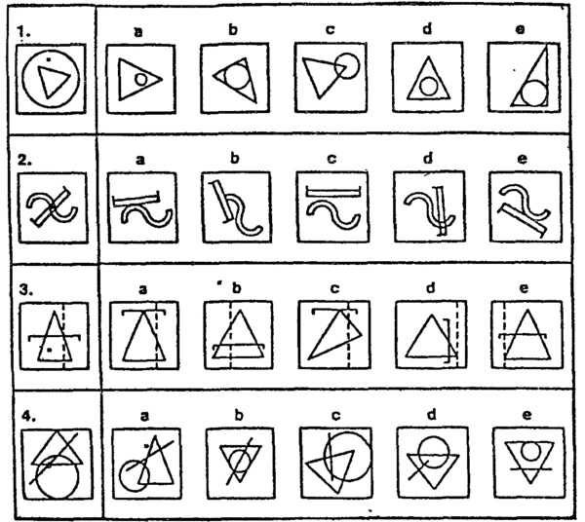
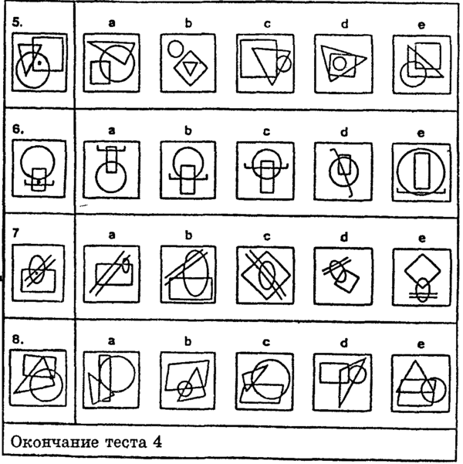

Часть II
Вторая часть теста состоит, как и первая, из четырех различных групп заданий (отдельных тестов). Они расположены точно так же, как и четыре группы заданий в первой части теста.
И здесь каждое задание имеет только одно правильное решение. Ваши ответы отмечайте пожалуйста, на обратной стороне бланка ответов. Нельзя ничего писать на самом тесте!

Субтест 1
В каждом ряду Вам необходимо выбрать из пяти фигур справа ту, которая наиболее подходит к трем фигурам слева. Вычеркните букву, соответствующую этой фигуре, на Вашем бланке ответов.

Задания
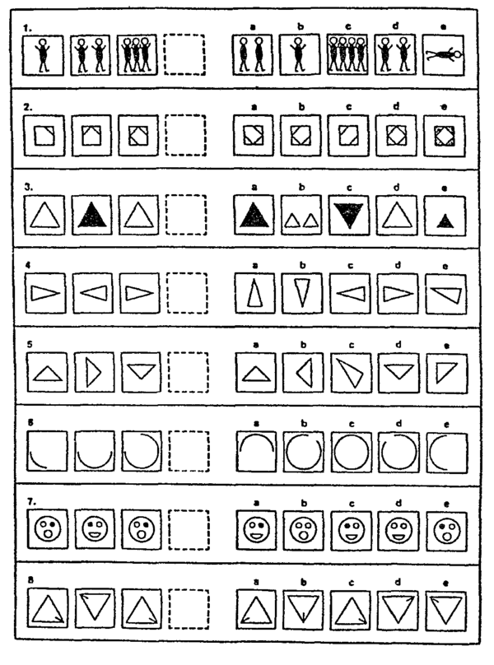
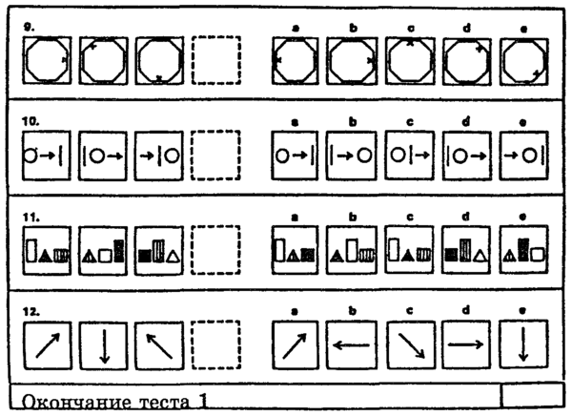

Субтест 2
В каждом ряду Вам необходимо выяснить какая из фигур в пяти квадратиках отличается от четырех остальных, то есть не подходит к ним.

Задания
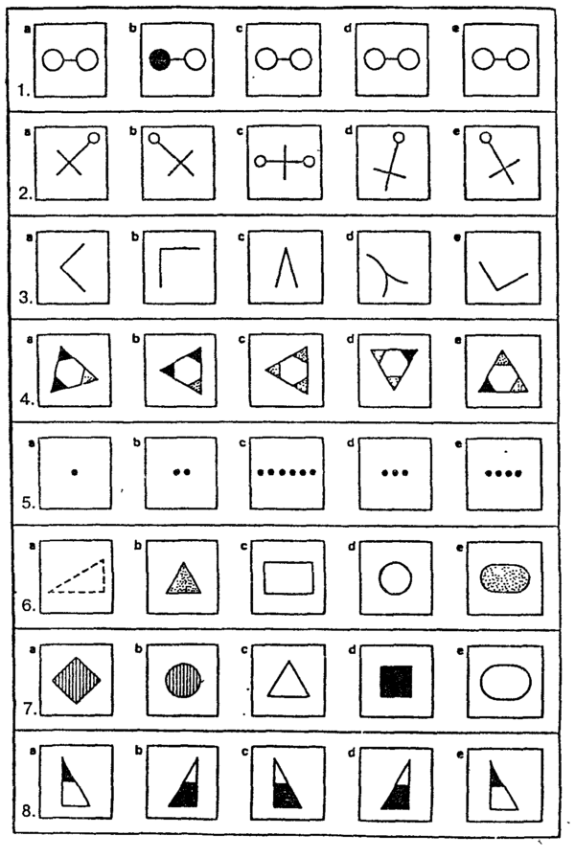
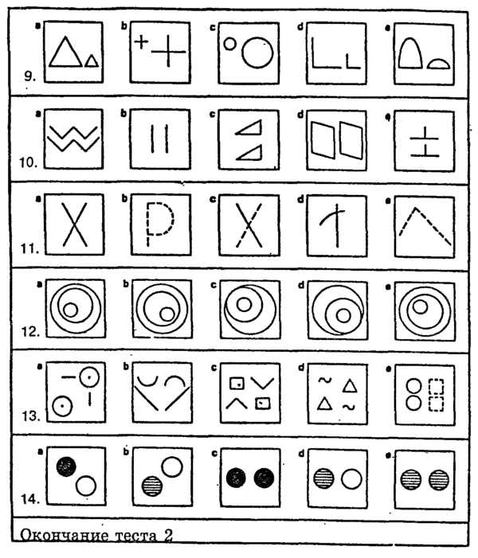

Субтест 3
В каждом задании выберите, пожалуйста, справа тот. квадратик с рисунком, который больше подходит на место пустого квадратика слева, чтобы дополнить общий рисунок.

Задания
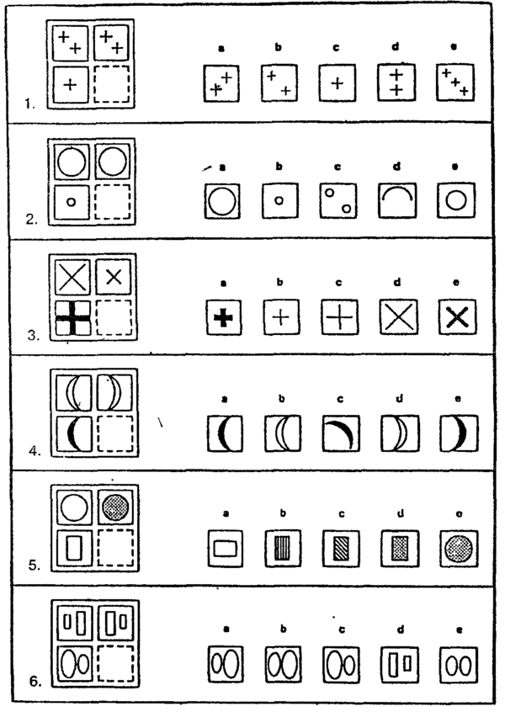
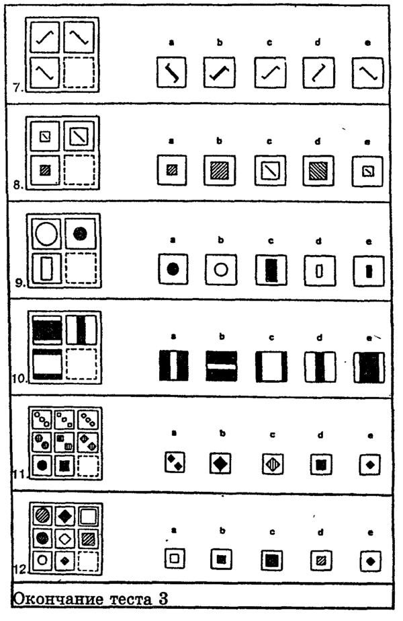

Субтест 4
В каждом задании Вам необходимо точно разглядеть, где находится точка и затем выбрать из пяти фигур справа ту, в которой можно расположить точку точно таким же образом. Букву, соответствующую правильному ответу, необходимо отметить на вашем бланке ответов. В этот раз Вам предстоит решить 8 заданий, расположенных на двух последующих страницах.

Задания
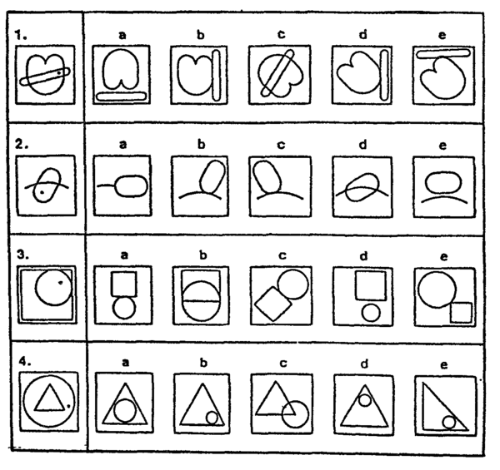
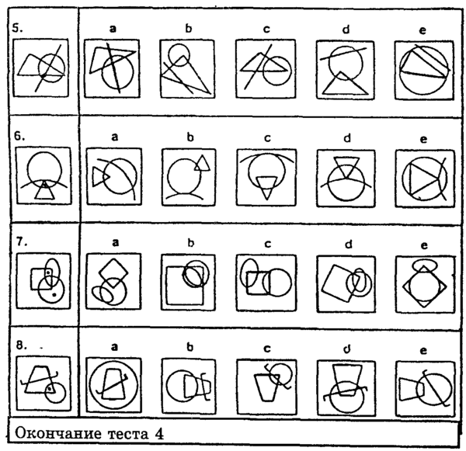

Культурно-свободный тест интеллекта/Бланк ответов
Фамилия _______________________________
Имя ___________________________________
Пол _____________________ Дата рождения _______________________
Дата тестирования_____________________________________________
Букву, которая соответствует правильному на Ваш взгляд решению, вычеркивайте, пожалуйста, на этом бланке ответов так a b с d е (наклонной чертой).
Если Вы зачеркнули не ту букву, то исправляйте зачеркиваением крест–накрест

Часть I
Тест 1 | Тест 2 | Тест 3 | Тест 4
a b с d e | a b с d e | a b с d e | a b с d e
a b с d e | a b с d e | a b с d e | a b с d e
a b с d e |  | a b с d e | a b с d e
1 a b с d e | 1 a b с d e | 1 a b с d e | 1 a b с d e
2 a b с d e | 2 a b с d e | 2 a b с d e | 2 a b с d e
3 a b с d e | 3 a b с d e | 3 a b с d e | 3 a b с d e
4 a b с d e | 4 a b с d e | 4 a b с d e | 4 a b с d e
5 a b с d e | 5 a b с d e | 5 a b с d e | 5 a b с d e
6 a b с d e | 6 a b с d e | 6 a b с d e | 6 a b с d e
7 a b с d e | 7 a b с d e | 7 a b с d e | 7 a b с d e
8 a b с d e | 8 a b с d e | 8 a b с d e | 8 a b с d e
9 a b с d e | 9 a b с d e | 9 a b с d e
10 a b с d e | 10 a b с d e | 10 a b с d e
11 a b с d e | 11 a b с d e | 11 a b с d e
12 a b с d e | 12 a b с d e | 12 a b с d e
 | 13 a b c d e
 | 14 a b с d e
Количество правильных ответов:
Общая сумма:

Часть II
Тест 1 | Тест 2 | Тест 3 | Тест 4
a b с d e | a b с d e | a b с d e | a b с d e
a b с d e | a b с d e | a b с d e | a b с d e
a b с d e |  | a b с d e | a b с d e
1 a b с d e | 1 a b с d e | 1 a b с d e | 1 a b с d e
2 a b с d e | 2 a b с d e | 2 a b с d e | 2 a b с d e
3 a b с d e | 3 a b с d e | 3 a b с d e | 3 a b с d e
4 a b с d e | 4 a b с d e | 4 a b с d e | 4 a b с d e
5 a b с d e | 5 a b с d e | 5 a b с d e | 5 a b с d e
6 a b с d e | 6 a b с d e | 6 a b с d e | 6 a b с d e
7 a b с d e | 7 a b с d e | 7 a b с d e | 7 a b с d e
8 a b с d e | 8 a b с d e | 8 a b с d e | 8 a b с d e
9 a b с d e | 9 a b с d e | 9 a b с d e
10 a b с d e | 10 a b с d e | 10 a b с d e
11 a b с d e | 11 a b с d e | 11 a b с d e
12 a b с d e | 12 a b с d e | 12 a b с d e
 | 13 a b c d e
 | 14 a b с d e
Количество правильных ответов:
Общая сумма:

Количество  правильных  ответов | Часть I
Количество  правильных  ответов | Часть II
Количество  правильных  ответов | I+II
IQ

Литература
Денисов А. Ф., Дорофеев Е. Д. Культурно свободный тест интеллекта Р. Кеттелла (Руководство по использованию). – СПб.: Иматон, 1996. – 17 с.

